目录

默认车辆 2

删除车辆删除失败 4

# 默认车辆

默认车辆为1的时候, 其他车辆应该转为0

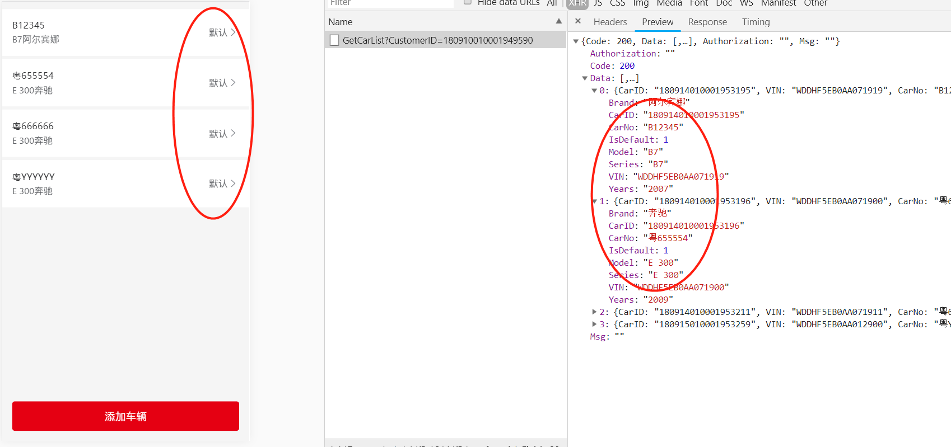

# 删除车辆删除失败

